**Le nombre 12**

**C:\Users\Asus\Desktop\Marianne dessins_THEMES\MATH\CHIFFRES NOMBRES\NOMBRES 01.tif**

**Ce carnet appartient à ………………………………………  
  
  
 Année :…………-…………**

**1.Colorie 12 abeilles  
ABEILLE 04.tifABEILLE 04.tifABEILLE 04.tifABEILLE 04.tifABEILLE 04.tifABEILLE 04.tifABEILLE 04.tifABEILLE 04.tifABEILLE 04.tifABEILLE 04.tifABEILLE 04.tifABEILLE 04.tifABEILLE 04.tifABEILLE 04.tifABEILLE 04.tifABEILLE 04.tifABEILLE 04.tifABEILLE 04.tifABEILLE 04.tifABEILLE 04.tif  
2.Dessine 12 pommes  
  
  
3.Ajoute pour avoir 12  
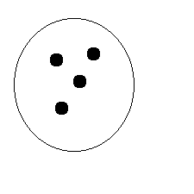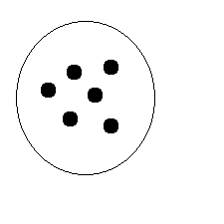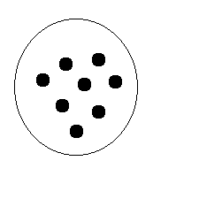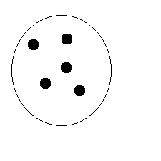**

MATH 01.tif

**4.Sachant que 0 = 10. Barre pour avoir 12**

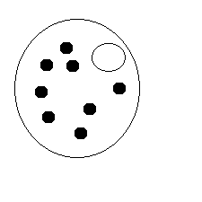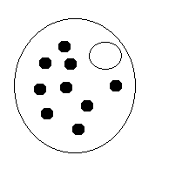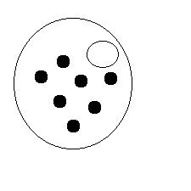

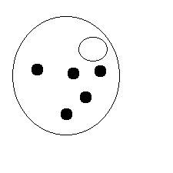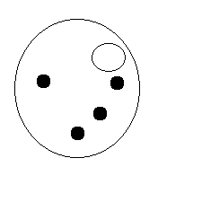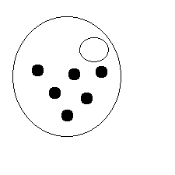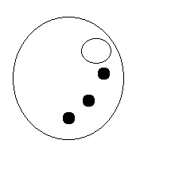**5.Sachant que = 5.Ajoute pour avoir 12**

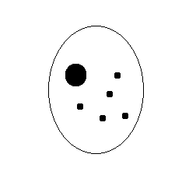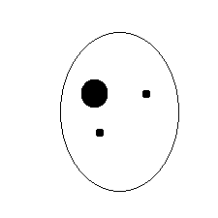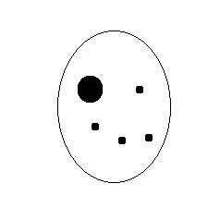

**MATH 01.tif**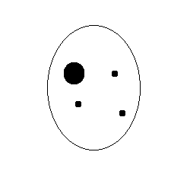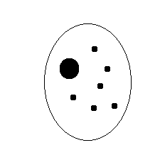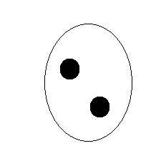

**6.Ecris le nombre 12**

12 . . . . . . . . . . . . . . . . .

**7.Complète le chemin des nombres**

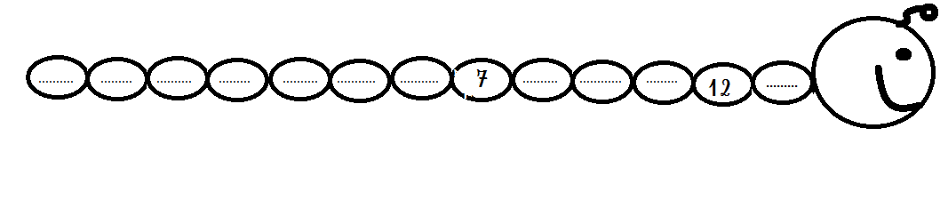

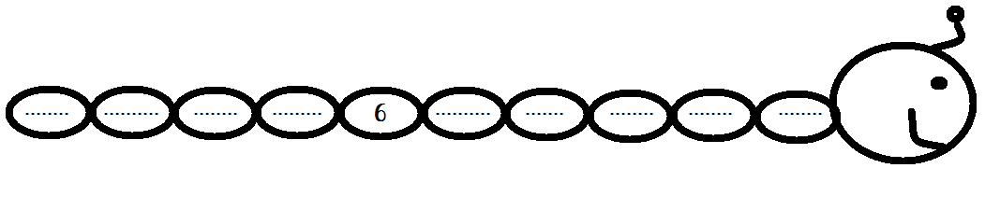

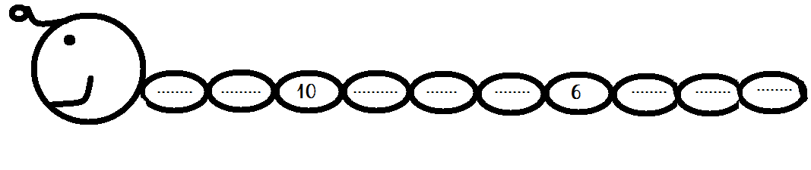

**8.Colorie le 12ème caméléon**

**MATH 01.tifC:\Users\Asus\Desktop\Marianne dessins_THEMES\ANIMAUX\CAMELEON 02.tifC:\Users\Asus\Desktop\Marianne dessins_THEMES\ANIMAUX\CAMELEON 02.tifC:\Users\Asus\Desktop\Marianne dessins_THEMES\ANIMAUX\CAMELEON 02.tifC:\Users\Asus\Desktop\Marianne dessins_THEMES\ANIMAUX\CAMELEON 02.tifC:\Users\Asus\Desktop\Marianne dessins_THEMES\ANIMAUX\CAMELEON 02.tifC:\Users\Asus\Desktop\Marianne dessins_THEMES\ANIMAUX\CAMELEON 02.tifC:\Users\Asus\Desktop\Marianne dessins_THEMES\ANIMAUX\CAMELEON 02.tifC:\Users\Asus\Desktop\Marianne dessins_THEMES\ANIMAUX\CAMELEON 02.tifC:\Users\Asus\Desktop\Marianne dessins_THEMES\ANIMAUX\CAMELEON 02.tifC:\Users\Asus\Desktop\Marianne dessins_THEMES\ANIMAUX\CAMELEON 02.tifC:\Users\Asus\Desktop\Marianne dessins_THEMES\ANIMAUX\CAMELEON 02.tifC:\Users\Asus\Desktop\Marianne dessins_THEMES\ANIMAUX\CAMELEON 02.tifC:\Users\Asus\Desktop\Marianne dessins_THEMES\ANIMAUX\CAMELEON 02.tifC:\Users\Asus\Desktop\Marianne dessins_THEMES\ANIMAUX\CAMELEON 02.tif**

**9.Colorie les dés pour obtenir 12  
C:\Users\Asus\Desktop\Marianne dessins_THEMES\MATH\SCHEMES\DE 5 PTS 02.tifC:\Users\Asus\Desktop\Marianne dessins_THEMES\MATH\SCHEMES\DE 4 PTS 03.tifC:\Users\Asus\Desktop\Marianne dessins_THEMES\MATH\SCHEMES\DE 6 PTS 04.tifC:\Users\Asus\Desktop\Marianne dessins_THEMES\MATH\SCHEMES\DE 2 PTS 05.tifC:\Users\Asus\Desktop\Marianne dessins_THEMES\MATH\SCHEMES\DE 6 PTS 04.tifC:\Users\Asus\Desktop\Marianne dessins_THEMES\MATH\SCHEMES\DE 1 PT 04.tifC:\Users\Asus\Desktop\Marianne dessins_THEMES\MATH\SCHEMES\DE 3 PTS 01.tifC:\Users\Asus\Desktop\Marianne dessins_THEMES\MATH\SCHEMES\DE 6 PTS 04.tifC:\Users\Asus\Desktop\Marianne dessins_THEMES\MATH\SCHEMES\DE 1 PT 04.tifC:\Users\Asus\Desktop\Marianne dessins_THEMES\MATH\SCHEMES\DE 2 PTS 05.tifC:\Users\Asus\Desktop\Marianne dessins_THEMES\MATH\SCHEMES\DE 5 PTS 02.tif  
10.Colorie les mains pour obtenir 12  
C:\Users\Asus\Desktop\Marianne dessins_THEMES\MATH\SCHEMES\00 DOIGT 01.tifC:\Users\Asus\Desktop\Marianne dessins_THEMES\MATH\SCHEMES\02 DOIGTS 02.tifC:\Users\Asus\Desktop\Marianne dessins_THEMES\MATH\SCHEMES\01 DOIGT 02.tifC:\Users\Asus\Desktop\Marianne dessins_THEMES\MATH\SCHEMES\05 DOIGTS 01.tifC:\Users\Asus\Desktop\Marianne dessins_THEMES\MATH\SCHEMES\04 DOIGTS 01.tifC:\Users\Asus\Desktop\Marianne dessins_THEMES\MATH\SCHEMES\03 DOIGTS 01.tif**

**C:\Users\Asus\Desktop\Marianne dessins_THEMES\MATH\SCHEMES\03 DOIGTS 01.tifC:\Users\Asus\Desktop\Marianne dessins_THEMES\MATH\SCHEMES\05 DOIGTS 01.tifC:\Users\Asus\Desktop\Marianne dessins_THEMES\MATH\SCHEMES\02 DOIGTS 02.tifC:\Users\Asus\Desktop\Marianne dessins_THEMES\MATH\SCHEMES\00 DOIGT 01.tifC:\Users\Asus\Desktop\Marianne dessins_THEMES\MATH\SCHEMES\01 DOIGT 02.tifC:\Users\Asus\Desktop\Marianne dessins_THEMES\MATH\SCHEMES\04 DOIGTS 01.tif  
11.Complète avec >,< ou =**

|  |  |
| --- | --- |
| 4…………12 | 3…………12 |
| 0…………12 | 12…………4 |
| 12…………6 | 12…………0 |
| 12…………12 | (7+4)…………(10+2) |
| 1……………12 | 8…………12 |

**12.Complète avec un nombre**

|  |  |
| --- | --- |
| 12 = ………… | ………… < 12 |
| 12 > ……… | ………… > (8+4) |
| (10+2) = ………… | ………… > 12 |
| (14-2) < …………… | ………… = 12 |

MATH 01.tif  
**13.Complète avec un nombre**

|  |  |
| --- | --- |
| 2 + ………… = 12 | 12 = ………… + 3 |
| 4 + ………… = 12 | 12 = ………… + 6 |
| 0 + ………… = 12 | 12 = ………… + 11 |
| 1 + ………… = 12 | 12 = ………… + 10 |
| 12 + ………… = 12 | 12 = ………… + 9 |

|  |  |
| --- | --- |
| 12 + 2 = ………… | 5 + 12 = ………… |
| 12 + 3 = ………… | 9 + 12 = ………… |
| 12 + 0 = ………… | 1 + 12 = ………… |
| 12 + 6 = ………… | 4 + 12 = ………… |

|  |  |
| --- | --- |
| 2 + 3 + ………… = 12 | ………… + 4 + 7 = 12 |
| 5 + 6 + ………… = 12 | ………… + 5 + 3 = 12 |
| 1 + 2 + ………… = 12 | ………… + 2 + 6 = 12 |
| 10 + 0 + ………… = 12 | ………… + 8 + 1 = 12 |
| 9 + 3 + ………… = 12 | ………… + 0 + 11 = 12 |

MATH 01.tif

**14. Complète les ensembles**

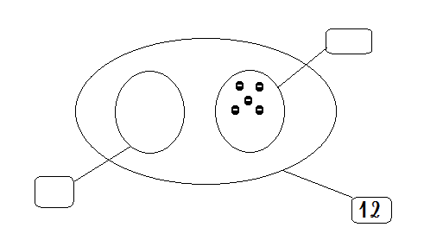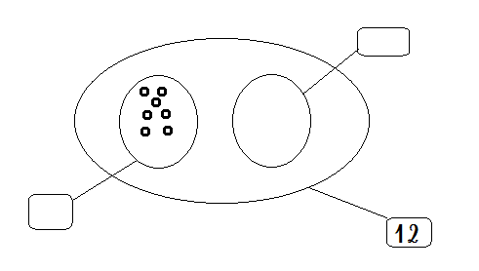

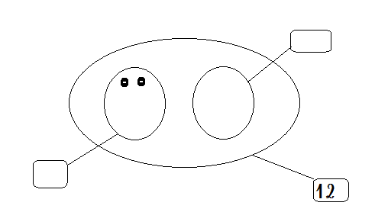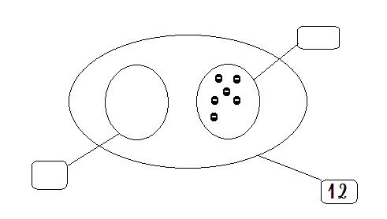

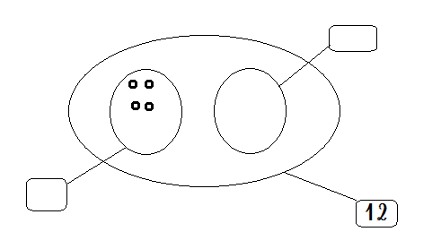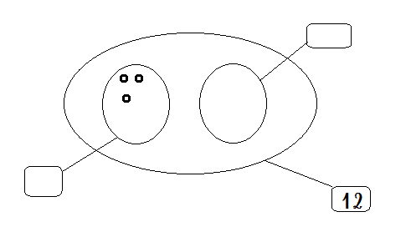

**MATH 01.tif**

**15.Complète les arbres et résous les calculs**

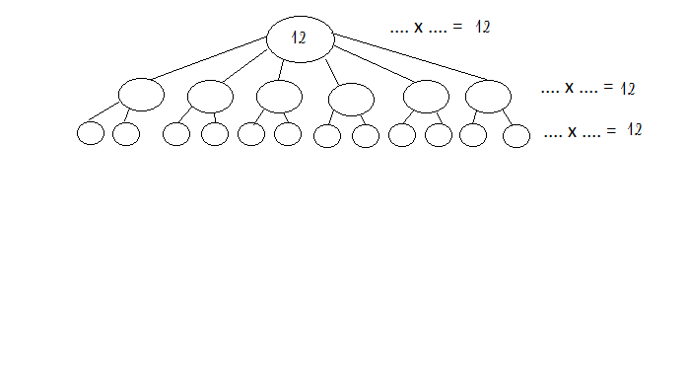

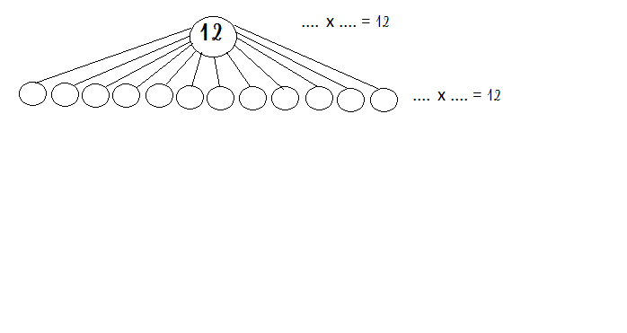MATH 01.tif

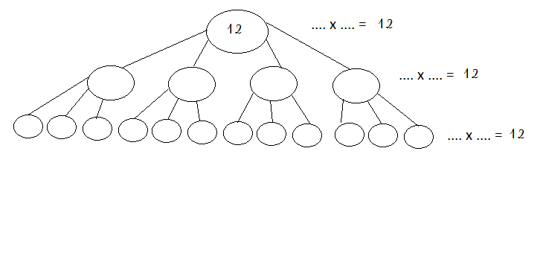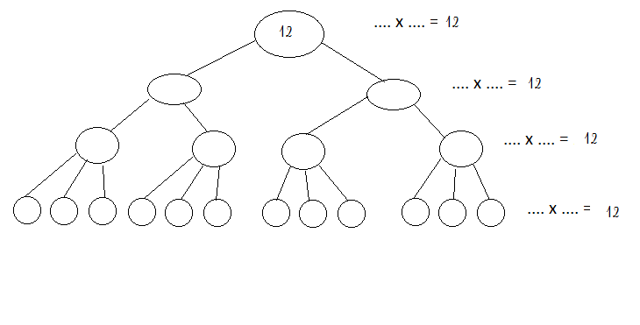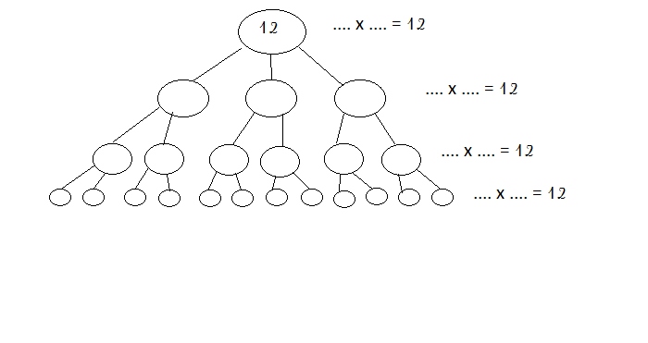**MATH 01.tif**

**16.Complète le tapis et résous les calculs**

|  |  |  |  |  |  |  |  |  |  |  |  |
| --- | --- | --- | --- | --- | --- | --- | --- | --- | --- | --- | --- |
| **…**.. | | | | | | | | | | | |
| **….** | | | | | | **….** | | | | | |
| **….** | | | | **….** | | | | **….** | | | |
| **….** | | | **….** | | | **….** | | | **….** | | |
| **….** | | **….** | | **….** | | **….** | | **….** | | **….** | |
| **….** | **….** | **….** | **….** | **….** | **….** | **….** | **….** | **….** | **….** | **….** | **….** |

.... x …. = 12

…. X …. = 12

…. X …. = 12

…. X …. = 12

…. X …. = 12

MATH 01.tif…. X…. = 12